PCI Novoment® Z1 Estrich-Schnellzement

PCI Augsburg

Eigenschaften

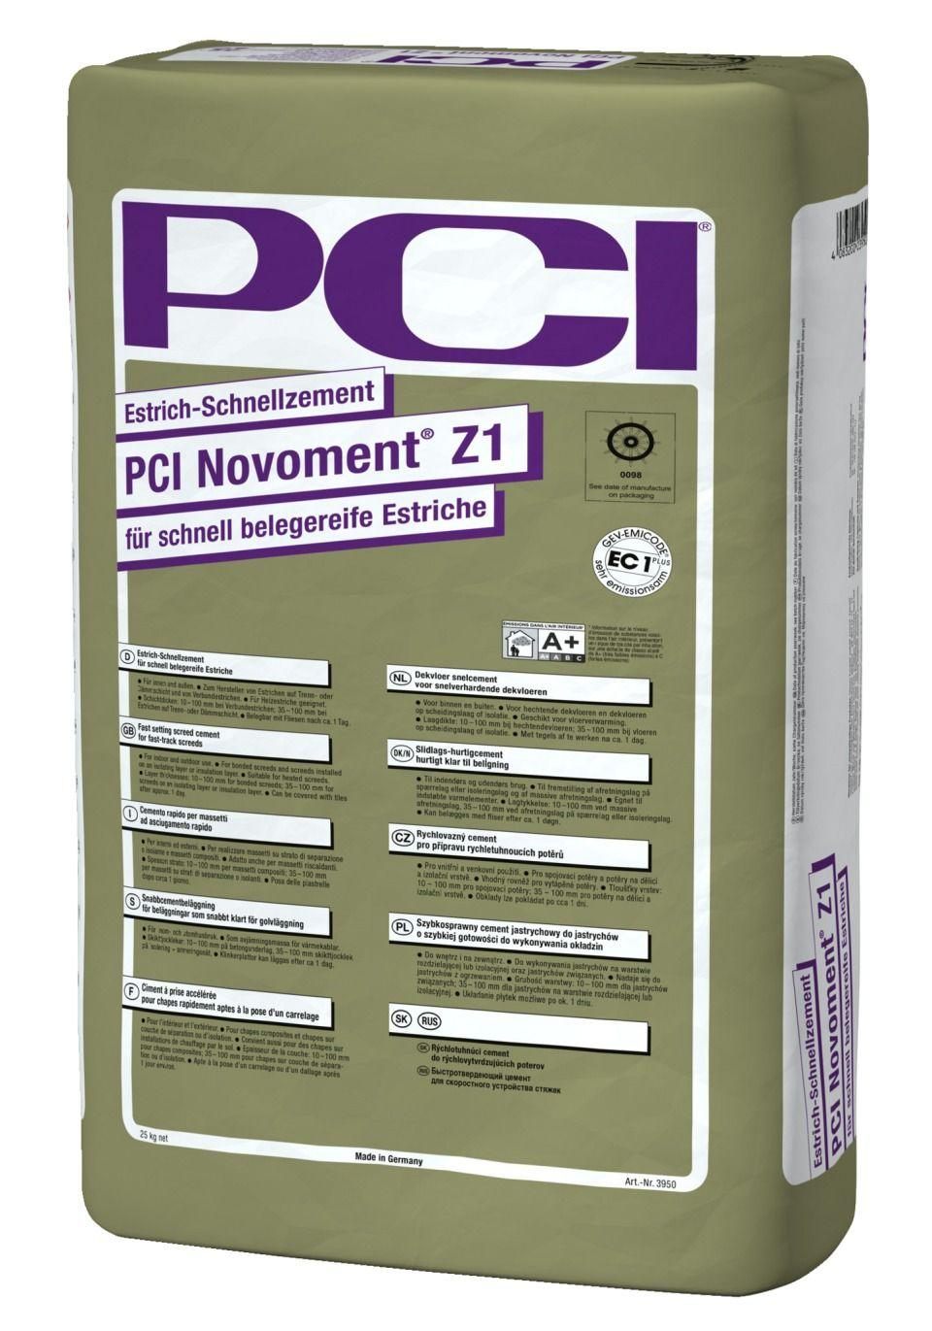

GTIN:

4083200039502

HAN:

3950

Bindemittelbasis

Schnellzement

Verarbeitbarkeit

Handverarbeitung

Verlegereife

nach 1 Tag

Begehbar nach (h)

3,00

Biegezugfestigkeit (N/mm²)

7,00

Druckfestigkeit (N/mm²)

40,00

Temperaturbeständigkeit (°C)

-30,00 - 80,00

Verarbeitungstemperatur (°C)

5,00 - 25,00

Verarbeitungszeit (min)

50,00